Pressemitteilung

Für mehr Qualität beim Gelenkersatz

AOK Sachsen-Anhalt schließt Qualitätsvertrag mit Harzklinikum
Magdeburg/Quedlinburg/Wernigerode/Blankenburg - 4. April 2024

Das Harzklinikum Dorothea Christiane Erxleben GmbH und die AOK Sachsen-Anhalt gehen gemeinsam neue Wege. Mit dem Abschluss eines Qualitätsvertrages für den Leistungsbereich „Endoprothetische Gelenkversorgung“ werden aktuelle gesetzliche Vorgaben umgesetzt. Diese ermöglichen es Krankenkassen, mit Krankenhäusern Verträge zur Erprobung von Maßnahmen zur Qualitätsverbesserung bei ausgewählten stationären Leistungen zu schließen. Der Vertrag mit dem Harzklinikum ist der zweite in Sachsen-Anhalt und wurde vom Institut für Qualitätssicherung und Transparenz im Gesundheitswesen (IQTIG) genehmigt und registriert.

Der Startschuss für diese Zusammenarbeit fiel mit der Vertragsunterzeichnung im Januar 2024. Seit dem 01.03.2024 geht es darum, die Behandlung der betroffenen Patientinnen und Patienten an dem Klinikum weiter zu verbessern.
Die Wiederherstellung der größtmöglichen Funktionalität, die Verringerung von Schmerzen sowie die Erreichung einer zügigen Mobilisierung sind nur einige Behandlungsziele dieses Projektes.

Versorgungsqualität wird weiter ausgebaut
Der Vertrag ist gemeinsam mit dem Klinikum und seinen Standorten in Quedlinburg, Wernigerode und Blankenburg entstanden. AOK und Klinik haben dafür Therapiepfade und Behandlungsabläufe gemeinsam überarbeitet. Ziel ist es, dass Patientinnen und Patienten durch eine schnelle Mobilisierung und Wiederherstellung der Lebensqualität früher nach Hause können. Außerdem sollen erneute Krankenhausaufenthalte und Operationen aufgrund des Eingriffes innerhalb eines Jahres nach der OP möglichst vermieden werden.

Das Harzklinikum freut sich über den abgeschlossenen Qualitätsvertrag mit der AOK Sachsen-Anhalt. „Der Vertrag unterstreicht das kontinuierliche Bestreben des Harzklinikums, in der Region sowie im südlichen Niedersachsen, höchste medizinische Standards und eine herausragende Patientenversorgung zu bieten“, sagt Chefarzt Dr. med. Kaith Ralf Letzel vom Harzklinikum. „Zum einen wird die bestehende hohe Versorgungsqualität für die Patientinnen und Patienten mit medizinischem Bedarf an künstlichen Gelenkersatz bestätigt und zum anderen weiter ausgebaut. Von dieser Vereinbarung sollen insbesondere unsere gemeinsamen Patienten an dem Standort Quedlinburg im Zentrum für Traumatologie und Orthopädie partizipieren, mithilfe von Behandlungsstandards, die zwischen der AOK Sachsen-Anhalt und dem Harzklinikum angepasst, aktualisiert und klar definiert sind.“

„Die Möglichkeit, dass Krankenkassen Verträge direkt mit Krankenhäusern schließen, hat der Gesetzgeber geschaffen, um die Qualität von ausgewählten stationären Leistungen weiter zu verbessern. Die AOK Sachsen-Anhalt und das Harzklinikum haben mit diesem Vertrag als eine der Ersten im Land diese Chance ergriffen“, sagt Dagmar Garlin, Leiterin des Fachbereiches Strategisches Krankenhaus- und Verhandlungsmanagement der AOK Sachsen-Anhalt. Durch Evaluation der Verträge sollen darüber hinaus mögliche Verbesserungspotenziale in der stationären Versorgung festgestellt werden.

Behandlungsqualität der entscheidende Faktor für Krankenhauswahl
Die Qualität ist der entscheidende Faktor für die Krankenhauswahl bei speziellen Behandlungen und Operationen. Eine Analyse, „Qualitätssicherung mit Routinedaten“ (QSR) des Wissenschaftlichen Instituts der AOK (WIdO), gibt unter anderem Aufschluss über die Komplikationsrate bei Operationen bei hüftgelenknahen Femurfrakturen. Es ist ein Verfahren, welches Versorgungsqualität stationärer Leistungen von Kliniken messbar macht. Verständlich im AOK-Gesundheitsnavigator aufbereitet, können sich Versicherte hier informieren, welches Krankenhaus die beste Qualität bietet.

Das Harzklinikum Dorothea Christiane Erxleben zählt schon aktuell landesweit zu den Besten. In Sachsen-Anhalt wurden insgesamt 26 Kliniken ausgewertet und dieser Klinik wurde eine hochwertige Qualität bescheinigt.

Weitere Qualitätsverträge geplant
Für 2024 sind weitere Qualitätsverträge geplant, teilt Dagmar Garlin mit. Insgesamt können somit die rund 835.000 AOK-Versicherten landesweit von solchen Vereinbarungen profitieren. Weitere Verträge zu den Leistungsbereichen „Endoprothetischen Gelenkversorgung“ sowie zum „Postoperativen Delir bei älteren Menschen“ sind mit Krankenhäusern aus den sachsen-anhaltischen Regionen in Vorbereitung.

Zur AOK Sachsen-Anhalt:
Die AOK Sachsen-Anhalt betreut rund 835.000 Versicherte und 50.000 Arbeitgeber in 44 regionalen Kundencentern. Mit einem Marktanteil von 41 Prozent ist sie die größte regionale Krankenkasse in Sachsen-Anhalt.

Zum Harzklinikum Dorothea Christiane Erxleben GmbH
Das Harzklinikum Dorothea Christiane Erxleben GmbH ist ein führendes kommunales Krankenhaus im Landkreis Harz, Sachsen-Anhalt, mit etwa 2400 Mitarbeitenden und Standorten in Quedlinburg, Wernigerode und Blankenburg.

Bilderservice:
Für Ihre Berichterstattung in Verbindung mit dieser Pressemitteilung können Sie die beigefügten Fotos bei Angabe des Bildnachweises kostenfrei verwenden.

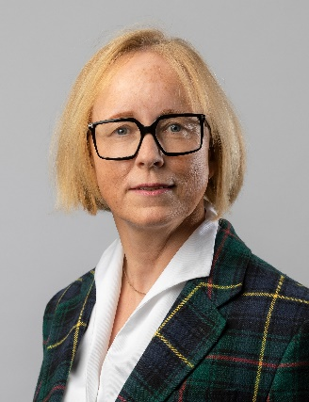 |  | 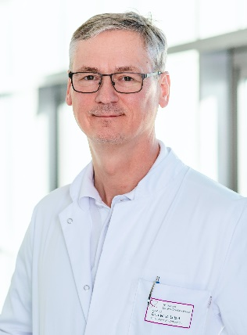
Dagmar Garlin, Leiterin des Fachbereiches Strategisches Krankenhaus- und Verhandlungsmanagement der AOK Sachsen-Anhalt. Foto: Mahler / AOK Sachsen-Anhalt |  | Chefarzt Dr. med. Kaith Ralf Letzel. Foto: Harzklinikum
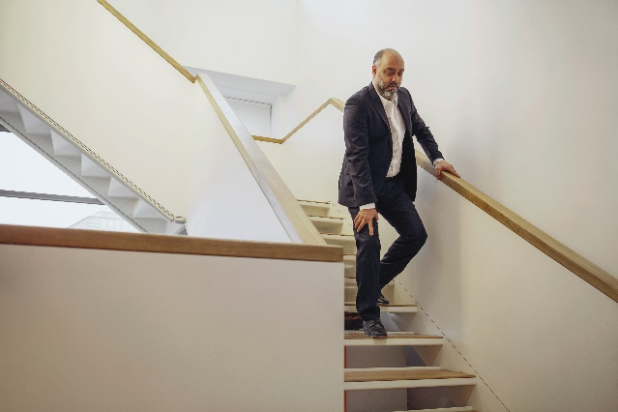
Arthrose im Knie kann Schmerzen verursachen, im Extremfall muss ein künstliches Gelenk eingesetzt werden. Damit dann die Versorgung und Qualität stimmen, haben die AOK Sachsen-Anhalt und das Harzklinikum einen der landesweit ersten Qualitätsverträge geschlossen. Foto: AOK

